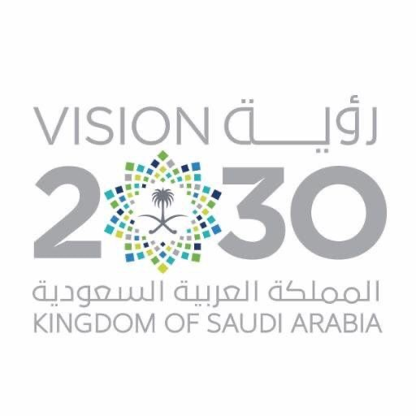



**وزارة التربية والتعليم**

إختبار الإنتساب لمادة التربية الفنية الصف الأول متوسط الفصل الدراسي الأول

اسم الطالب/ة رباعي:……………….. الصف ……………..

السؤالالاول **:** ضعيكلمةصحامامالعبارةالصحيحةوكلمةخطأأمامالعبارةغيرالصحيحةفيمايأتي **:**

١- عندما نستخدم أكثر من خامة مختلفة في اللوحة الفنية فيمكن أن نطلق عليها لوحة ذات ملمس واحد ( ) .

٢- دورق الماء يصنع من الطين العادي ( ) .

٣- يعتبر اللون في اللوحة هو أساس العمل الفني ( ) .

٤- المنمنمة هي :عبارة عن نوع من الرسم المصغر"عادة بحجم صفحة الكتاب " يعبر به عن قصة أو مقامة أو وصفة طبية أو حدث تاريخي ( ) .

٥- ألوان الإكريليك : عبارة عن ألوان مصنوعة من المواد البترولية ،وهي ألوان جذابة

وسريعة الجفاف وشديدة الثبات ( ) .

٦- الإفريز هو حصر التعبيرات الزخرفية بين خطين متوازيين على المسطحات المختلفة ( ) .

٧- الزوايا في الإطارات الزخرفية هي نوعان منفصلة ومتصلة ( ) .

٨-قبة الصخرة قائمة على اربعة عشر عاموداً من الرخام ( ) .

٩- الوان المدرسة العربية (الأزرق - الأصفر الذهبي - الأحمر الزاهي - والأخضر الزرعي ) ( )

١٠- الوان المدرسة الأندلسية ( الأحمر - الأصفر - الأزرق - البنفسجي - الأخضر - والبرتقالي )( ).

١١- اللون البرتقالي أحد الألوان الأساسية ( ) .

١٢- اللون البنفسجي أحد الألوان الفرعية ( )

ــــــــــــــــــــــــــــــــــــــــــــــــــــــــــــــــــ

**السؤال الثاني : اختاري الإجابة الصحيحة فيما يأتي :**

**١-يقصد بالوسيط في اللون :**

(الأداة المضافة لحل اللون . **ـــ** سكين الرسم . **ــــ** الألوان الموجودة في منتصف اللوحة . )

**٢-الالوان الأساسية هي :**

(أخضر ، برتقالي ، بنفسجي **ـــ** برتقالي ، أحمر ، أصفر **ـــ** أحمر ، أصفر ، أزرق )

٣**-**لحلألوانالإكريليكوتجهيزهاللاستخداميتمإضافة **:**

(الزيت **ــــ** الماء **ــــ** التربنتين )

٤**-**الزخارفالإسلاميةهي **:**

( هندسية و حيوانية **ـــ** كتابية و نباتية **ــــ** جميع ماسبق )

٥**-** الألوانالفرعيةهي **:**

(أحمر ، أصفر ، أزرق **ـــ** أخضر ، برتقالي ، بنفسجي **ـــ** برتقالي ، أحمر ، أصفر )

٦**-** الألوانالساخنةهي **:**

(أحمر ، أصفر ، أزرق **ـــ** أخضر ، برتقالي ، بنفسجي **ـــ** برتقالي ، أحمر ، أصفر )

٧**-** الألوانالباردةهي **:**

(أحمر ، أصفر ، أزرق **ـــ** أخضر ، أزرق ، بنفسجي **ـــ** برتقالي ، أحمر ، أصفر )

٨**-** الألوانالمحايدة **:**

(أبيض ، أسود **ـــ** أخضر ، برتقالي ، بنفسجي **ـــ** برتقالي ، أحمر ، أصفر )

معلم**/** ةالمادة **: .**